Model de classification de pâtes-stm32h747i

Réalisé par Yessine Gouiaa

Étudiant 2eme année GEC-Enet’com

Encadré par-Monsieur Mohamed Abid

- Madame Manel Hentati

I-)INFORMATIONS GENERALES

-Ce guide est destiné à créer et embarquer un modèle qui détecte les types de pâtes en se basant sur un projet de classification des objets déjà prêt.

The STM32H747I-DISCO is a Discovery kit developed by STMicroelectronics, featuring the STM32H747XI microcontroller. This kit is designed for developers to explore and create applications leveraging the powerful STM32H7 series. Key features include:

1. **Microcontroller**: Dual-core STM32H747XI MCU with Arm® Cortex®-M7 (up to 480 MHz) and Cortex®-M4 (up to 240 MHz) cores.
2. **Memory**: 2 MB Flash memory and 1 MB RAM.
3. **Display**: 4.3-inch 480x272 color TFT LCD with a capacitive touch panel.
4. **Connectivity**: Multiple interfaces including USB OTG FS and HS, Ethernet, and various serial interfaces (USART, SPI, I2C).
5. **Audio**: Stereo audio jack, digital microphone, and audio codec.
6. **Sensors**: Various onboard sensors including accelerometer, gyroscope, magnetometer, and temperature sensor.
7. **Debugging**: Integrated ST-LINK/V2-1 debugger/programmer.

This board is ideal for developing a wide range of applications, from multimedia and connectivity solutions to industrial and consumer electronics.

II-)PRECAUTIONS

-il faut toujours fermer tout les projets non relié du projet voulue !!!!

-Il faut toujours brancher la camera **AVANT** d’alimenter la carte

Pour brancher la camera . assurez que la partie bleu du câble de connexion et au dessus des pin-

-je recommande fortement de consulter les fichier readme.txt dans chaque dossier télécharger puisque ST change souvent les structures des projets avec chaque version lancer

-version du stm32cubeIDE 1.15.1 au plus

-version X-cube-ai v7.1

"Pour créer et embarquer un modèle qui détecte les types de pâtes, il faut suivre ces étapes :

**1)création du fichier de model**

cliquer sur ce lien pour ouvrir le code python dans google colab :

<https://colab.research.google.com/github/STMicroelectronics/stm32ai/blob/master/AI_resources/VISION/transfer_learning/TransferLearning.ipynb#scrollTo=XSZMQcFZJjiZ>

ou cliquer sur ce lien et cliquer sur « open in colab » :

<https://github.com/STMicroelectronics/stm32ai-wiki/blob/master/AI_resources/VISION/transfer_learning/TransferLearning.ipynb>

Décommenter ces 4 lignes pour importer la dataset des pâtes au lieu du dataset « fleurs » qui existe par défaut.

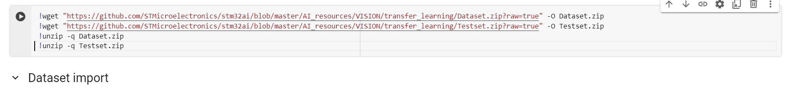

Et sélectionner custom dans DATASET_NAME

Cliquer sur Ctrl+f9 pour compiler tout le code et attendre jusqu’à il se termine

Pour assurer que vous avez importer la correcte dataset les photos de pâtes doit être afficher au lieu des fleurs dans le code après terminer la compilation :

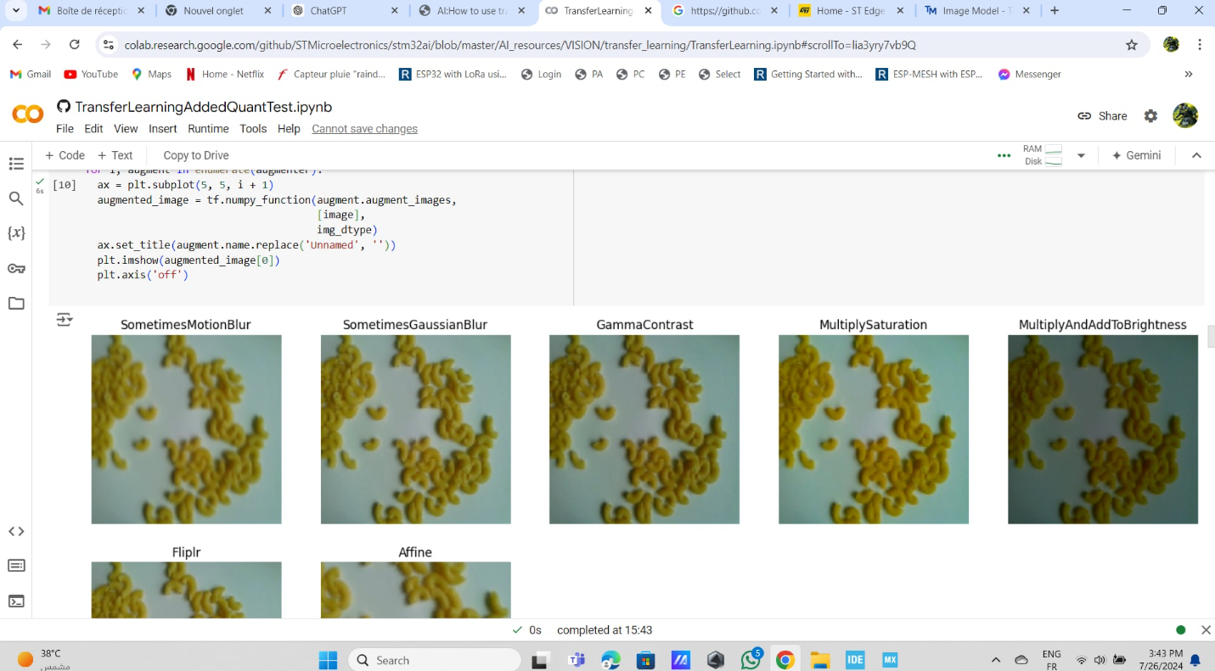

Finalement , le model doit apparaitre ici sous le nom de « model_quant.tflite » . Cliquer sur lui avec le bouton droit de la souris puis télécharger

**2)-création des fichiers du model en stm32**

Cette partie nécessite (pour assurer que tout va bien sans aucune erreurs)

-Stm32cubeIDE v11.5.1

-extension X-cube-ai v7.1 (v7.2 et v9.0 a crée des erreurs de compilation quand on a les tester)

Ouvrir stm32cubeIDE

cliquer sur file/new/stm32project

Choisir votre carte dans notre cas stm32h747i

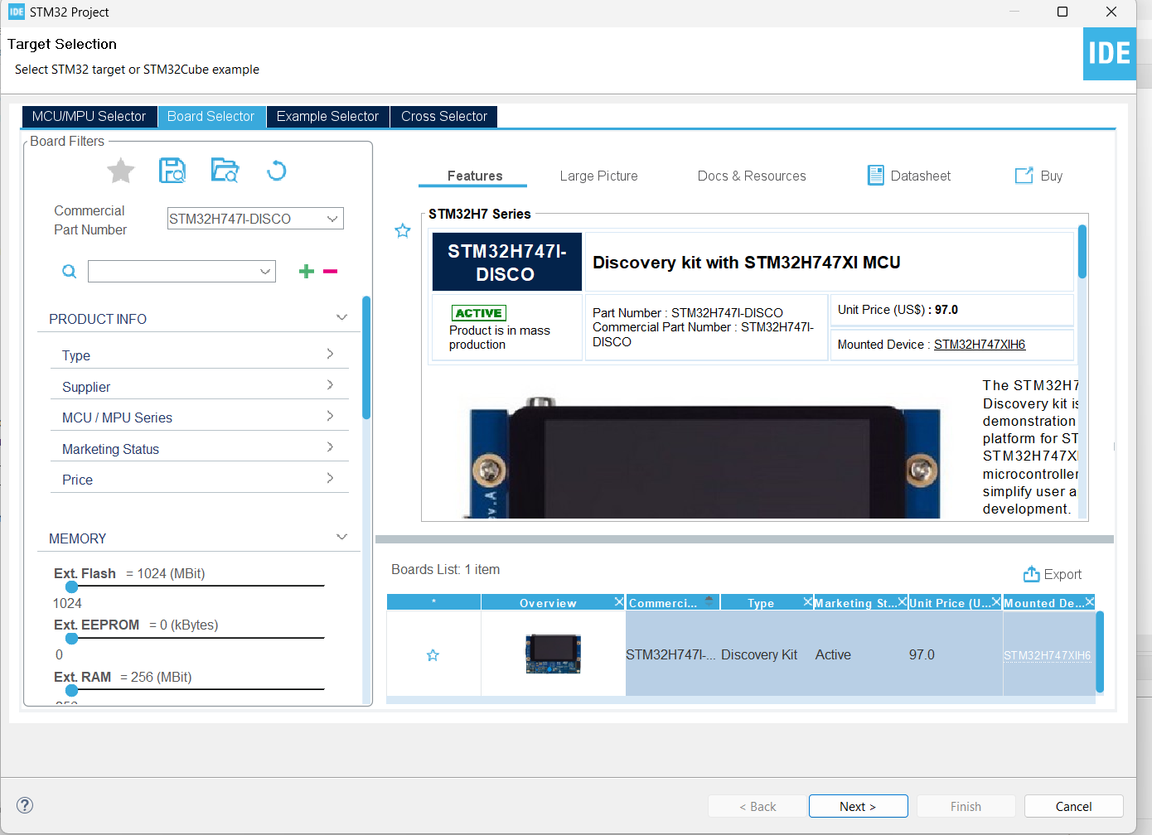

Maintenant dans middelware and software apcks cliquer sur X-cube-AI

Choisissez cortex-M7

X cube ai v7.1

activer le core

choisir application template

Dans computing activer le CRC du cortex M7

Dans system core cliquer sur cortex m7

Enable le CPU ICache et CPU Dcache

Retourner maintenant au menu du x cube ai

Cliquer sur add network

Choisisse TFlite

Cliquer sur browse et choisr le model télécharger par google colab

Cliquer sur l’engrenage et activer « use activation buffer fo input buffer » seulement pour reduire la taille du model

Une fois vous cliquer ok le ide doit analyzer le model qutomatiquement

Si il n’a pas le fait ,anlyser le model en cliquant sur analyze puis le valider su desktop ou target

* Si vous choisissez « validate on target » la carte doit etre brancher dans le pc
* Si la validation a générer des erreurs , refaire le travail mais avec cubeMX 6.11.1

Finalement génerer le code en cliquant sur l’engrenage jaune

Lorsque vous générer le projet . une structure comme soit doit apparaitre avec ces 5 fichiers:

**3) configuration du projet**

maintenant ouvrir ces fichiers dans votre PC

Et ouvrir en parallèle les fichier  « inc » et « src » dans le dossier cm7 dans le projet « foodreco_quantized_model » du projet « fp_ai-vision »

Lien de téléchargement si vous n’aves pas télécharger fp-ai-vision :

- <https://www.st.com/en/embedded-software/fp-ai-vision1.html>

**N.B : si vous utiliser la camera de reference mb1166_rev09 il y a une petite configuration que vous devez le faire pour que ces projet marche convenablement . svp consulter ce document :

<https://github.com/Raida2024/stage-d-t-2024/blob/master/stm32h747i%20guide101-r%C3%A9vis%C3%A9.docx>

*Maintenant copier les fichiers « .h » du dossier X-cube-ai vers le dossier  « inc » de « fp ai vision »

*Copier les fichiers « .c » du « dossier x-cube-ai » vers le dossier « src » de « fp ai vision »

Maintenant ouvrir le fichier « fp_vision_app.c » et aller a la ligne 125

Changer la partie sélectionner par ces 2 lignes la :

**const** **char**\* output_labels[AI_NET_OUTPUT_SIZE] = {

"Conchiglie", "Coquillette", "Corti", "Farfalle", "Penne", "GreenConchiglie", "Macaroni", "Fusilli", "RedConchiglie"};

Aller a la ligne 200 (static void app_output_display)

Changer le display mode(partie sélectionner de 0 a 1

Maintenant vous devez juste compiler le projet cm7 du projet

N.B : il se peut que vous devez re-faire l’ordre des noms de pates dans la liste du ligne 125 .

Vous devez juste donner un type de pates et voir ce que le model va afficher et changer l’ordre dans la liste convenablement

